**ACTIVIDAD 2**

**CONSTRUIR EN EL DOCUMENTO LA PLANEACIÓN DEL PROYECTO**

Yonathan Armando Rodríguez Rodríguez

Septiembre 2021.

Corporación Universitaria Iberoamericana.

Ingeniería del Software.

Proyecto de Software

**Tabla de Contenido**

Descripción del Proyecto 2

Objetivo General 2

Objetivos Específicos 2

Alcance 3

Diagrama EDT 4

Estimación de Costos y Recursos 5

Técnicas de estimación del IFPUG 5

Diagrama de GANNT 6

Diagrama RBS 6

Referencias 6

# Descripción del Proyecto

Este proyecto de investigación se enfoca, como la definición del problema lo indica, en la implementación de un software para la optimización de solicitud y respuesta de registros civiles de Niños, Niñas y Adolescentes, el cual es insumo necesario para los PARD (Proceso Administrativo de Restablecimiento de Derechos) Del ICBF (Instituto Colombiano de Bienestar Familiar) adelantados por las Autoridades Administrativas quienes son funcionarios encargados de velar por el bienestar y los derechos de todos los Niños, Niñas y adolescentes del país.

Se analizan objetivos y oportunidades basado en hechos históricos que nos ayudan a tener una perspectiva respecto a el impacto del rendimiento del proceso antes y después de la implementación. Posteriormente se generan ideas de solución en base a los resultados de la investigación y se finaliza con recomendaciones necesarias para la toma de decisiones.

# Objetivo General

Implementar y/o desarrollar un software que aporte a la optimización del proceso de solicitud y respuesta de registros civiles de Niños Niñas y Adolescentes con apertura de un Proceso Administrativo de Restablecimiento de Derechos a cargo de Comisarios y Defensores de Familia adscritos al Instituto Colombiano de Bienestar Familiar.

## Objetivos Específicos

1. Generar estrategias que vayan acorde con el objeto de la implementación y optimicen recursos económicos, tecnológicos, sociales y jurídicos.
2. Desarrollar un aplicativo tecnológico que facilite y favorezca todas las partes implicadas en el proceso.

# Alcance

El problema del proceso de solicitud y envío de registros civiles se base en el tiempo transcurrido, pues siendo el ICBF el mayor agente misional de la prevención y protección integral de la primera infancia, la niñez, la adolescencia y el bienestar de las familias en Colombia, como se menciona en el capítulo de antecedentes, no puede permitir darse más del tiempo necesario para atender un caso, pues de esto dependen vidas.

Según un estudio realizado por UNICEF, “La violencia física, psicológica y sexual en Colombia”, mencionado también en antecedentes, arroja resultados cuantitativos y cualitativos de las personas que sufren o han sufrido abusos en su niñez. El maltrato puede ser físico, sexual, psicológico, por negligencia, por conflicto entre otros. Cualquiera de las acciones anteriores de maltrato es determinantes en la salud física y mental de una persona en el momento o a futuro, por ello este es un motivo más para evaluar y reestructurar el proceso de restablecimiento de derechos, brindándole facilidades a las autoridades administrativas para ejercer su labor de manera eficaz y exitosa, en la lucha por los derechos humanos.

Uno de los mayores casos de maltrato que muchas veces pasa desapercibido es la negligencia, como se expone en la teoría “El Registro de Nacimiento: El Derecho a Tener Derechos”, muchos niños llegan a protección indocumentados, lo cual es una falta al derecho a la identidad Todos los niños y niñas tienen derecho a tener nombre y apellido, nacionalidad y a saber quiénes son sus padres. El derecho a la identidad representa el reconocimiento oficial de su existencia y de sus derechos.

Siendo así, debemos entender que este proyecto busca el bienestar indirecto de las familias colombianas de una manera indirecta pero que podría generar grandes cambios a nivel procesal. Por medio de las nuevas tecnologías y con el actual convenio entre el ICBF y la RNEC se pretende desarrollar una plataforma virtual que facilite el proceso de solicitud y respuesta de registros civiles y de respuesta al problema de esta investigación.

# Diagrama EDT

# Estimación de Costos y Recursos

La estimación de los costos de desarrollo de software es un factor muy importante en el análisis de este proyecto, constituye un tema estratégico contar con los indicadores para medir el costo del mismos, garantizando la eficiencia, excelencia, calidad y la competitividad. El análisis de costo es el proceso de identificación de los recursos necesarios para llevar a cabo el trabajo o proyecto eficientemente.

## Técnicas de estimación del IFPUG

Paso 1: (Determinar el tipo de conteo)

Determinamos que este proyecto se realizará para mejorar un proceso manual en la solicitud de registros civiles.

Paso 2: (Identificar el alcance y las fronteras de la aplicación que se está estimando)

El límite o delimitación de la app será de uso netamente para funcionarios de la coordinación de autoridades administrativas.

Paso 3: (Identificar todas las funciones de datos y su complejidad)

Las funciones serán de creación de usuarios y roles, la creación de solicitudes y su complejidad es baja.

Paso 4 (Identificar todas las funciones transaccionales y su complejidad)

Las transacciones de la aplicación son de validación de roles y usuarios, de validación de las solicitudes y el envío de los documentos requeridos en funciones de solicitud, su complejidad es media.

# Diagrama de GANNT

Adjunto documento en Excel denominado Diagrama de GANTT.

# Diagrama RBS

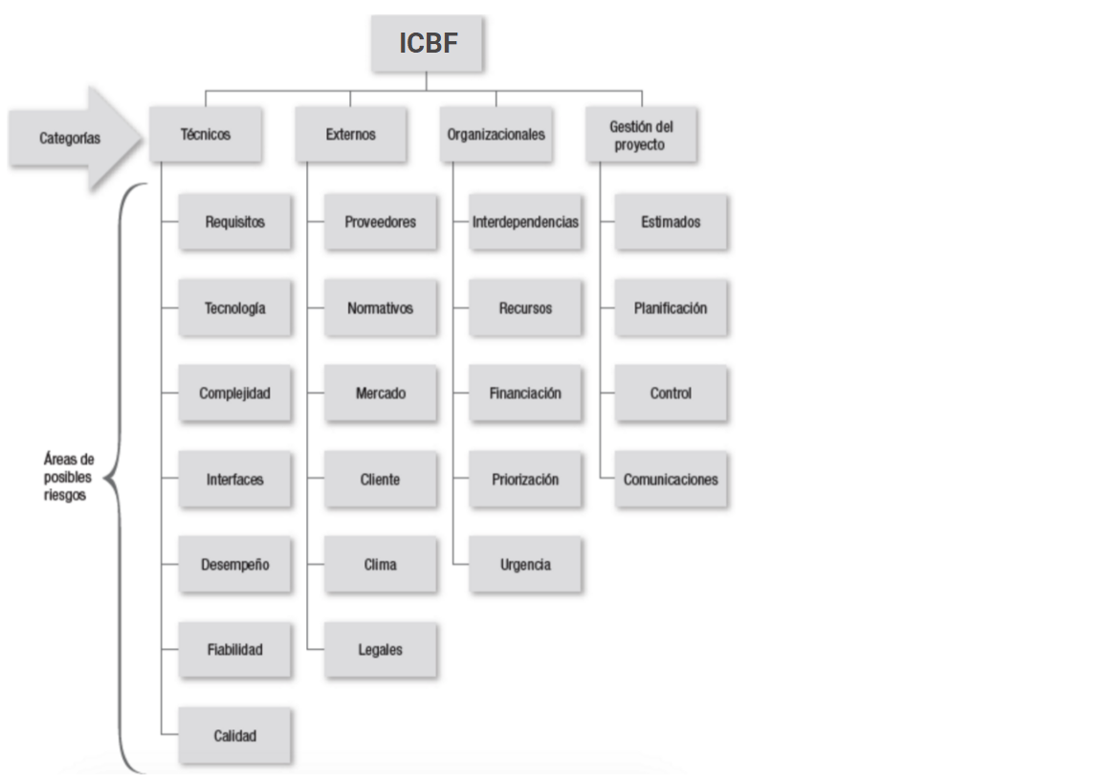

# Referencias

Niño Rojas, Víctor Miguel. 2011 metodología de la Investigación: diseño y ejecución, Ediciones de la U. Pág. 28-40.

Recuperado de https://elibro.net/es/lc/biblioibero/titulos/70969

Moreno, Walter. 2013 ocho pasos para el desarrollo de una investigación. San Juan. Universidad de Puerto Rico. Pág. 89-132.

Recuperado de https://elibro.net/es/lc/biblioibero/titulos/34604

Innocenti, R. O. O. U.-. (2002). UNICEF Innocenti: Publications. UNICEF-IRC. Recuperado de https://www.unicef-irc.org/publications/

Pita, C. G. E. (2018). Las TICs en las empresas: evolución de la tecnología y cambio estructural en las organizaciones. Dialnet.

Recuperado de https://dialnet.unirioja.es/servlet/articulo?codigo=6313252

Sas, R. (2006). CÓDIGO DE LA INFANCIA Y LA ADOLESCENCIA - Ley 1098 de 2006 - Colombia. www.redjurista.com.